KOMUNIKAT
Mistrzostwa Polski Juniorów w Taekwondo

- Organizator: Okręgowy Związek Taekwondo w Koszalinie, ULKS Borne Sulinowo, Urząd Miasta i Gminy w Bornem Sulinowie, Ośrodek Sportu i Rekreacji.
- Termin: 19-20.03.2005 r.
- Termin i adres nadsyłania zgłoszeń: do 15 marca 2005 r. (obowiązuje wzór zgłoszenia PZTkd WTF) Formularz zgłoszeniowy do pobrania ze strony: www.bornesulinowo.pl; www.taekwondo.home.pl
e-mail: sport@bornesulinowo.pl; fax. 094 37 335 95
ULKS Borne Sulinowo; Al. Niepodległości 6; 78-449 Borne Sulinowo
- Miejsce: Ośrodek Sportu i Rekreacji w Bornem Sulinowie, Al. Niepodległości 21
- Biuro zawodów, waga i rejestracja: Ośrodek Sportu i Rekreacji w Bornem Sulinowie, adres jw.
- Kierownik zawodów: Dariusz Skiba tel.: 0 604 93 95 94
- Warunki uczestnictwa:
Zawodnicy posiadający aktualne badania lekarskie poświadczone w książeczkach zdrowia, posiadający licencje PZTkd WTF, kluby posiadające licencję PZTkd WTF. Wiek 18-20 lat (rocznikowo).
Uwaga!!
Od 1 stycznia 2005 r. obowiązuje nowe ROZPORZĄDZENIE MINISTRA ZDROWIA z dnia 22 grudnia 2004 r. w sprawie zakresu koniecznych badań lekarskich oraz częstotliwości ich przeprowadzania w stosunku do dzieci i młodzieży do ukończenia 21. roku życia, ubiegających się o przyznanie licencji albo posiadających licencję na amatorskie uprawianie określonej dyscypliny sportu (Dz. U. Nr 282, poz. 2815). Pełny tekst znajduje się na stronie www.taekwondo.home.pl
- Konkurencje:
K - do 47 kg, 47-51 kg, 51-55 kg, 55-59 kg, 59-63 kg, 63-67 kg, 67-72 kg, +72 kg, poomse
M - do 54 kg, 54-58 kg, 58-62 kg, 62-67 kg, 67-72 kg, 72-78 kg, 78-84 kg, +84 kg, poomse
- Punktacja (walki, poomse): 1m – 15 pkt., 2m – 12 pkt, 3m – 9 pkt, 5-8m – 4 pkt.
- Regulamin:
Przepisy rozgrywania zawodów kyorugi w Taekwondo wtf, poomse wg wymagań ETU, Zasady współzawodnictwa sportowego dzieci i młodzieży – 2005 (pełen tekst dostępny na stronie www.msport.home.pl)
- Ubezpieczenie:
Kluby zobowiązane są do ubezpieczenia zawodników od nieszczęśliwych wypadków i ich następstw, organizator nie ponosi odpowiedzialności za zaistniałe nieszczęśliwe wypadki.
- Zakwaterowanie i wyżywienie:
Ośrodki Wypoczynkowe, pensjonaty w Bornem Sulinowie.
W SPRAWIE REZERWACJI ZAKWATEROWANIA i WYŻYWIENIA prosimy kontaktować się z Panem Janem Chmielowskim e-mail: ani@deresz.com; fax. 0 94 37 34 975; tel.: 0 606 271 886 lub 0 94 373 33 90
Koszt noclegu: pierwsza doba 40 zł/os., druga doba 30 zł/os.
Wyżywienie: śniadanie 5 zł/os.; obiad 10 zł./os.; kolacja 5 zł./os.
- Zakwaterowanie sędziów:
Ośrodek Wypoczynkowy DERESZ (www.deresz.com), ul. Spacerowa 3, 78-449 Borne Sulinowo.
- Program zawodów:
Piątek 18.03.2005 r.
godz. 16.00 – 20.00 kolacja
godz. 16.00 – 20.00 ważenie zawodników tylko w kategoriach wagowych rozgrywanych w sobotę
godz. 20.30 odprawa techniczna, losowanie
Sobota 19.03.2005 r.
godz. 8.30 - 15.00 poomse K i M, walki eliminacyjne w kat. wag. K: 47, 51, 59, 67, 72, 72+
M: 54, 58, 67, 78, 84+
godz. 16.00 – 17.00 otwarcie Mistrzostw Polski Juniorów w Taekwondo
godz. 16.00 – 19.00 ważenie zawodników, w kategoriach wagowych rozgrywanych w niedzielę
godz. 17.15 – 20.00 półfinały i finały
Niedziela 20.03.2005 r.
godz. 8.30 - 14.00 walki eliminacyjne w kat. wag. K: -55, -63; M: -62, -72, -84 kg,
godz. 15.00 – 16.00 półfinały i finały
- Nagrody: za 1 - 3 medale i dyplomy indywidualnie
- Opłata startowa: brak opłaty za terminowe zgłoszenie; po terminie 20 zł od zgłoszonego zawodnika i od każdej zmiany (zmiany można tylko dokonać przed oficjalnym ważeniem zawodników).

Organizator zastrzega sobie prawo niewielkiej korekty programu ze względu na brak sprecyzowanej liczby zawodników.
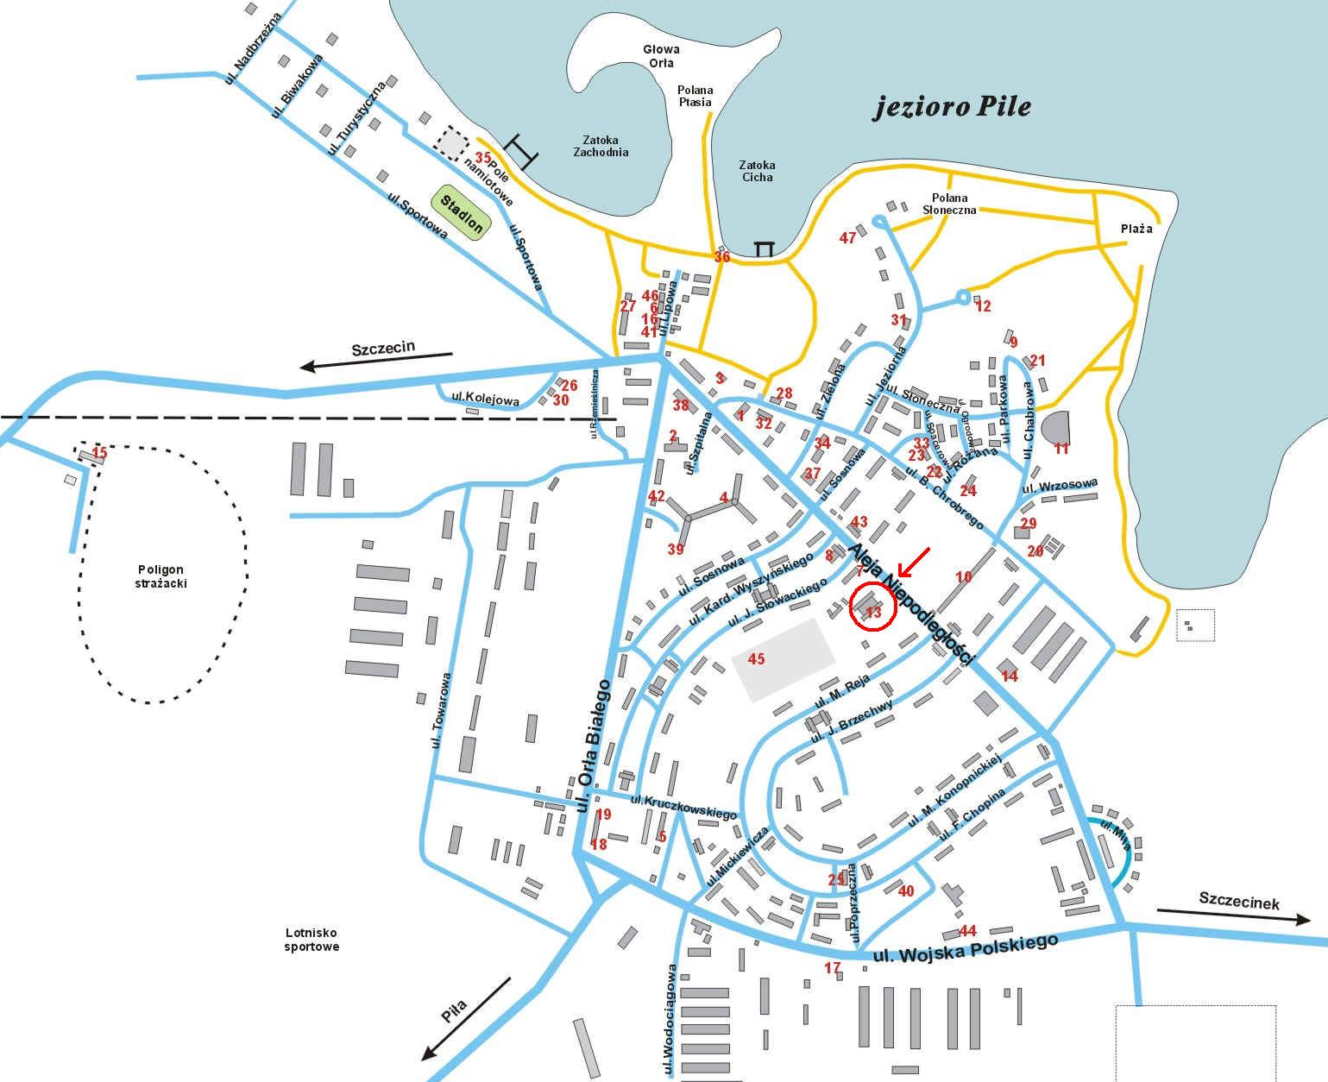

W uzasadnionych przypadkach polski związek sportowy, na wniosek klubu sportowego zaopiniowany przez Wojewódzką Przychodnię Sportowo Lekarską (lub równorzędną jednostkę), może przenieść zawodnika na stałe do wyższej kategorii wiekowej (bez prawa powrotu w roku następnym). Przeniesienie zawodnika do wyższej kategorii wiekowej może dotyczyć reprezentanta Polski powołanego na zawody międzynarodowe w wyższej kategorii wiekowej. Decyzję o przeniesieniu zawodnika do wyższej kategorii wiekowej polski związek sportowy przekazuje na piśmie do Polskiej Federacji Sportu Młodzieżowego (dołączając ją do oficjalnych wyników zawodów) – wyciąg z ZASAD WSPÓŁZAWODNICTWA SPORTOWEGO DZIECI I MŁODZIEŻY na rok 2005
Niniejsze rozporządzenie było poprzedzone rozporządzeniem Ministra Zdrowia z dnia 18 lipca 2003 r. w sprawie sposobu dokonywania kwalifikacji do poszczególnych dyscyplin sportu, zakresu koniecznych badań lekarskich oraz ich częstotliwości w stosunku do dzieci i młodzieży do ukończenia 21. roku życia ubiegających się o przyznanie licencji na amatorskie uprawianie określonej dyscypliny sportu (Dz. U. Nr 141, poz. 1379), które traci moc z dniem 31 grudnia 2004 r. na podstawie art. 247 ustawy z dnia 27 sierpnia 2004 r. o świadczeniach opieki zdrowotnej finansowanych ze środków publicznych (Dz. U. Nr 210, poz. 2135).
W przypadku zmian barw klubowych, w systemie ocen stosuje się podział zdobytych punktów (50%+50%) pomiędzy klubem przekazującym a przyjmującym zawodnika. Podział punktów obowiązuje w roku przejścia do nowego klubu i w roku następnym (razem dwa lata). Podziału punktów dokonuje się na pisemny wniosek zainteresowanego klubu, potwierdzony przez właściwy polski związek sportowy i dostarczony wraz z komunikatem z imprezy do Polskiej Federacji Sportu Młodzieżowego. Wnioski te muszą wpłynąć najpóźniej do dnia 31 października danego roku. Po tym terminie wnioski nie będą rozpatrywane (decyduje data stempla pocztowego). Podziału punktów nie należy dokonywać bezpośrednio na zawodach, ale dopiero zweryfikowaniu wyników przez polski związek sportowy– wyciąg z ZASAD WSPÓŁZAWODNICTWA SPORTOWEGO DZIECI I MŁODZIEŻY na rok 2005.

